**江苏省仪征中学2023-2024学年度第一学期高二地理学科导学案**

**北方地区1**

研制人：李凡 审核人：王维中

班级：__________ 姓名：__________ 学号：________ 授课日期： 1月15日

**【学习目标】**

1.在地图上认知北方地区的地理位置、范围、地形与气候的分布特征，主要矿产资源的分布、主要工业区。（区域认知）

2.能结合图文材料综合分析黄土高原水土流失、黄淮海地区中低产田的原因及其治理。（综合思维）

3.能够认识东北地区商品粮基地的建设条件、利用中出现的问题和发展趋势。（地理实践力）

**【导读——读教材，夯基础】**

阅读区域地理

**【导学——培素养，引价值】**

**一、填图记图**

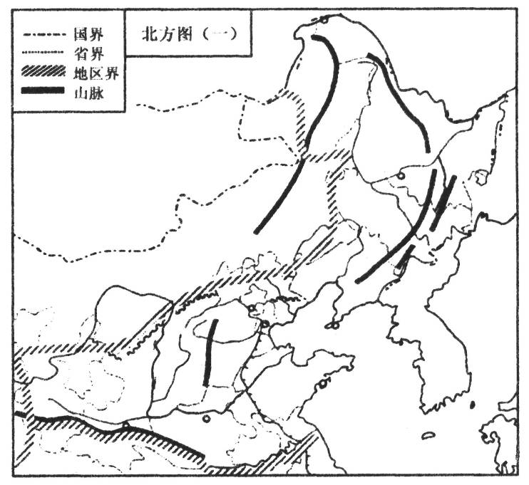

1、画出105°E、120°E、130°E、40°N、50°N主要经线纬线；

2、将下列地理事物的**序号填在适当位置**

①秦岭、②太行山、③大兴安岭、④小兴安岭、⑤长白山、⑥华北平原、⑦黄土高原、⑧东北平原、⑨内蒙古高原、⑩青藏高原、a淮河、b黄河、c海河、d辽河、e松花江、f黑龙江、g渤海、h黄海

【基础知识填空】

(1)位置与范围：大致位于__________和青藏高原以东，_________高原以南，_____________一线以北，东临渤海和黄海。

(2)地形地势

①地势 ，地形以 为主。

②主要地形区包括___________、 、 和山东丘陵、_____________等。

(3)气候

以___________气候为主，冬季盛行______风，气候寒冷干燥，夏季盛行东南风，气候___________，降水由东向西递减。

(4)水文特征：以______补给为主；径流量季节变化 ；有结冰期；含沙量较 。

**【导思——析问题，提能力】**

**[合作探究]三大地形区的气候差异**

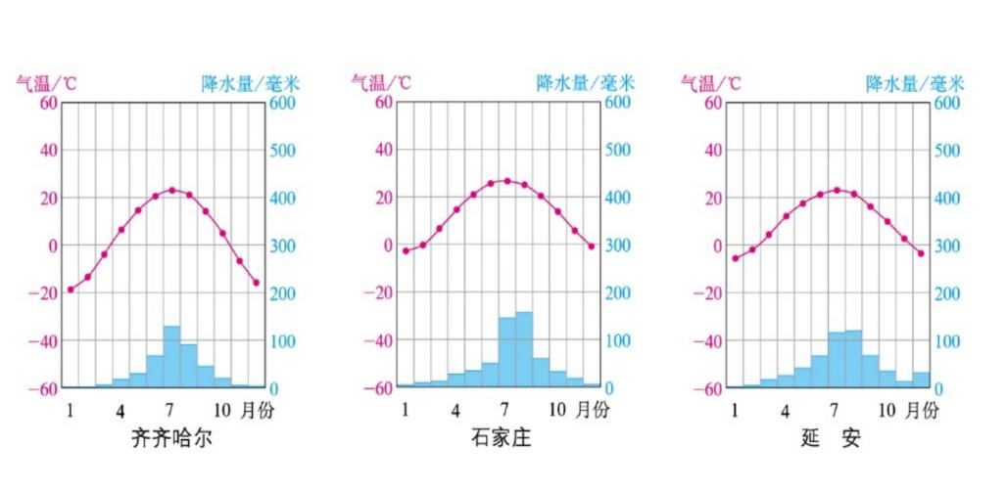

1、比较石家庄、齐齐哈尔气候的差异，结合图说明导致两地气候差异的主要原因。

2、比较石家庄、延安气候的差异，结合图说明导致两地气候差异的主要原因。

**【导练——解例题，找方法】**

**总结：三大地形区的差异**

|  |  |  |  |
| --- | --- | --- | --- |
|  | **东北平原** | **华北平原** | **黄土高原** |
| **温度带** |  |  |  |
| **干湿区** |  |  |  |
| **气候特征** |  |  |  |
| **水文特征** |  |  |  |
| **植被** |  |  |  |
| **土壤类型** |  |  |  |
| **熟制** |  |  |  |
| **农作物** |  |  |  |
| **主要问题** |  |  |  |

**【导悟——拓思维，建体系】**

**江苏省仪征中学2023-2024学年度第一学期高二地理学科导学案**

**北方地区2**

研制人：李凡 审核人：王维中

班级：__________ 姓名：__________ 学号：________ 授课日期： 1月16日

**【学习目标】**

1.在地图上认知北方地区的地理位置、范围、地形与气候的分布特征，主要矿产资源的分布、主要工业区。（区域认知）

2.能结合图文材料综合分析黄土高原水土流失、黄淮海地区中低产田的原因及其治理。（综合思维）

3.能够认识东北地区商品粮基地的建设条件、利用中出现的问题和发展趋势。（地理实践力）

**【导读——读教材，夯基础】**

阅读区域地理

**【导学——培素养，引价值】**

**【案例探究】 华北平原中低产田治理**

材料一、华北平原即黄淮海平原，是由黄河、淮河、海河冲积而成。 位于燕山以南，太行山以东。地跨冀、鲁、豫、苏、皖、京、津五省二市，自古有“中原”之称。

材料二、华北平原地势低平，自西向东平缓倾斜。由山麓向滨海顺序出现洪积-冲积斜缓平原、冲积低平原、滨海平原。

材料三、华北平原是我国重要的粮食产区，但土地多存在着旱涝、盐碱、风沙等限制性因素，所以中低产田占比大。

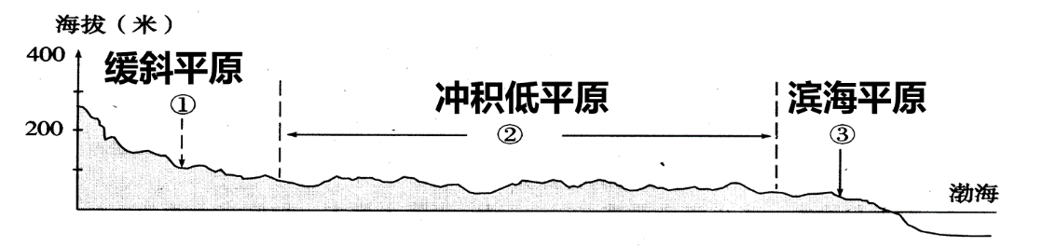

1. 华北平原高产田分布在哪里？与自然环境有什么关系？华北平原中低产田分布在哪里？与自然环境有什么关系？
2. 结合所学知识，分析华北春旱的原因，并说明东北春旱不严重的原因。
3. 结合所学知识，分析华北春季风沙严重的原因。

材料四：土壤盐碱化又称土壤盐渍化，是指土壤底层或地下水盐分随毛管水的上升到地表，水分蒸发后，使盐分积累在表层土壤中的过程。一般发生在半湿润、半干旱、干旱地区，地下水所含的盐分，由于地面蒸发作用，盐分随着地下水的蒸发，在土壤表层不断积聚。

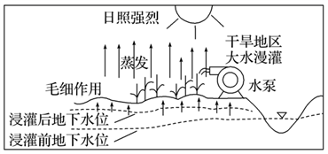

4、试分析土壤盐碱化的形成的条件。

**【导思——析问题，提能力】**

**黄淮海平原中低产田的治理**

中低产田——旱涝、盐碱地、风沙地

**（1）旱涝频发：**夏季风的进退异常(不稳定)

**春旱自然原因**：①雨季未到达，降水少,且多大风；②春季气温回升，蒸发旺盛；

人为原因：春季是冬小麦返青季节，农业需水量大。

解决措施：跨流域调水 、修水库；推广耐旱作物；节水农业；植树造林，改善区域气候等

**夏涝原因**：7—8月，降水集中，多暴雨；地势低平，排水不畅。

措施：A.中上游修水库、植树造林；B.治理黄土高原的水土流失；C.中下游加固堤防、分洪蓄洪工程；

D.开挖入海新河等。

**（2）风沙危害---沙尘天气**

形成原因 自然 ①接近沙尘源地，沙源丰富；②接近冬季风源地，春季多大风

③冬春气候干旱，植被稀少，地表疏松

人为 ①滥垦滥伐 ②过度放牧、开采

治理措施：①退耕还草、林 ②合理放牧 ③调整农业结构

1. **土壤盐碱化**

**【导练——解例题，找方法】**

**【案例探究】 黄土高原水土流失**

材料一、大约800万年前，黄土高原地区是一片湖泊，湖泊的西岸是广阔的沙漠，南边和东边是荒山。由于气候干燥而寒冷，狂风肆虐，漫天飞扬的沙尘落到湖泊，沉入湖底。在时间的推移下，湖水变得越来越少，黄土被抬出水面，而渐渐形成高原。

材料二、黄土高原长期受流水侵蚀形成千沟万壑、支离破碎的地表形态，并呈现出黄土塬、黄土梁、黄土峁等多样的黄土地形景观。

1. 利用地质作用原理，解释黄土高原地貌的成因。

材料三、水土流失是土地表层因受流水冲刷而造成的水分和土壤流失的现象。黄土高原是我国水土流失最严重的地区。

1. 结合所学知识，分析黄土高原水土流失的原因。
2. 运用整体性原理，分析黄土高原水土流失对地理环境的影响。

**【导悟——拓思维，建体系】**

**江苏省仪征中学2023-2024学年度第一学期高二地理学科导学案**

**北方地区3**

研制人：李凡 审核人：王维中

班级：__________ 姓名：__________ 学号：________ 授课日期： 1月17日

**【学习目标】**

1.在地图上认知北方地区的地理位置、范围、地形与气候的分布特征，主要矿产资源的分布、主要工业区。（区域认知）

2.能结合图文材料综合分析黄土高原水土流失、黄淮海地区中低产田的原因及其治理。（综合思维）

3.能够认识东北地区商品粮基地的建设条件、利用中出现的问题和发展趋势。（地理实践力）

**【导读——读教材，夯基础】**

阅读区域地理

**【导练——解例题，找方法】**

**【案例探究】 东北农业发展问题及治理**

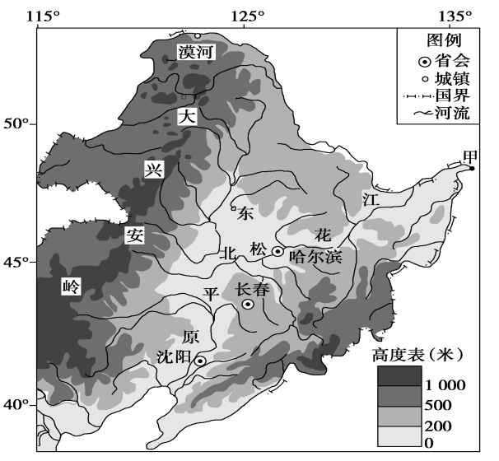材料一、东北地区是我姑最大的、比较稳定的农业基地。东北平原是我国主要的商品粮基地。主要的作物有春小麦、玉米、水稻、高粱、大豆、甜菜、亚麻等。

材料二 俗话说“南稻北麦”，我国水稻的传统优势产区在南方，但黑龙江省三江平原的农田现在有60%为水稻田，粮食总产量达150万吨，东北大米品质优良，79%作为商品粮输出，商品率远比南方的水稻生产基地高。

1. **结合材料，评价东北平原商品粮基地的发展条件。**

**2、东北大米因品质优良而畅销全国，简述东北大米品质优良的主要原因。**

**3、试分析东北大米单位面积产量没有南方高，但是商品率高于南方原因**

材料三 解放后东北地区大规模开垦，水土流失面积近20万平方公里，占到土地面积的15.9%。现在北大仓的黑土层由原来初垦时七八十厘米厚到1 米厚度，减少到现在的二三十厘米，严重的地方甚至只有几厘米到10几厘米,有机质含量很低。

**思考：材料三反映出黑土区出现了什么问题？什么原因导致的？如何治理？**

材料四 “70年前东北红松是现在的140倍，红松资源日益枯竭。”“东北的森林覆盖率由70%降低到36%”

**思考：材料二说明东北林业发展出现了什么问题？分析形成的原因及如何治理？**

材料五 松花江流域沼泽湿地十分丰富，但呈现出逐年减少趋势。目前，由于土地增值，随着人类的连年开垦，越轨开发，本区湿地已经减少70%左右，湿地仅存约0.65万平方公里，恶化了珍稀鸟类的栖息条件，直接威胁了生物多样性保护。

**思考：东北地区湿地形成的条件？湿地减少的原因和治理方法。**

**【导悟——拓思维，建体系】**

**江苏省仪征中学2023-2024学年度第一学期高二地理学科导学案**

**南方地区1**

研制人：李凡 审核人：王维中

班级：__________ 姓名：__________ 学号：________ 授课日期： 1月18日

**【学习目标】**

1.了解南方地区的地理位置和范围。

2．理解气候、地形特征与农业生产、灾害防治的关系。

3．识记重要轻工业和有色金属工业的分布及主要城市。

**【导读——读教材，夯基础】**阅读区域地理

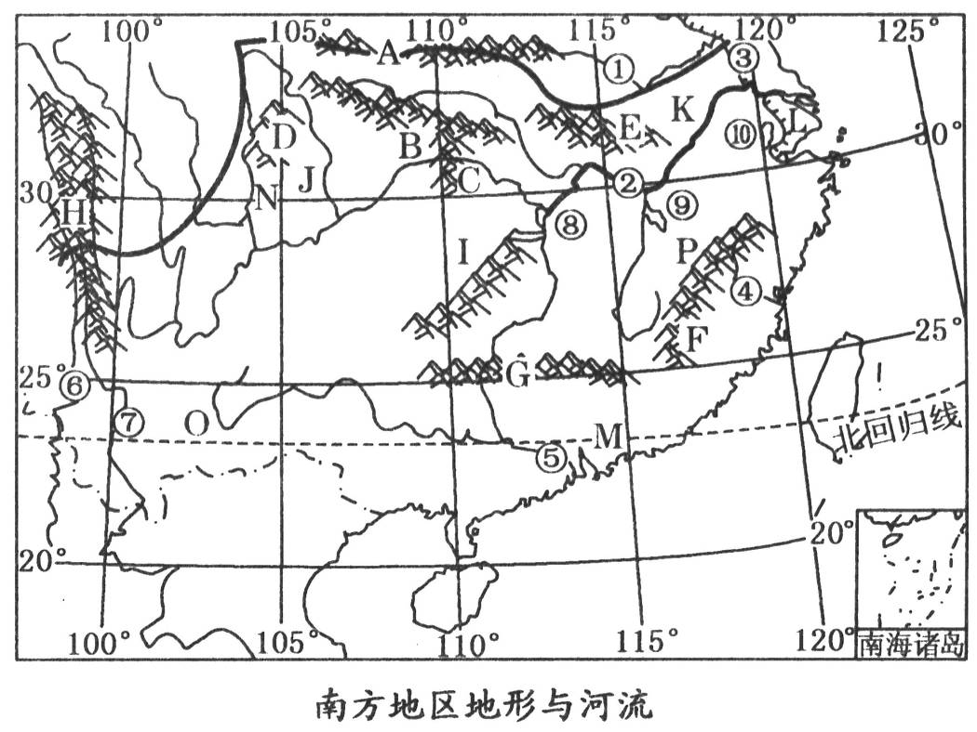**【导学——培素养，引价值】**读图，完成下列要求。

（1）填写出下列字母代表的地形名称：

①山脉：A＿＿＿＿，B＿＿＿＿，C＿＿＿＿，D＿＿＿＿，E＿＿＿＿，F＿＿＿＿，G＿＿＿＿，H＿＿＿＿，I＿＿＿＿。 ②平原：J＿＿＿＿，K＿＿＿＿，L＿＿＿＿，M＿＿＿＿。

③盆地：N＿＿＿＿。④高原：O＿＿＿＿。⑤丘陵：P＿＿＿＿

（2）填出图中数字序号代表的河流和湖泊的名称。

河流：①＿＿＿＿，②＿＿＿＿，③＿＿＿＿，④＿＿＿＿，⑤＿＿＿＿，⑥＿＿＿＿，⑦＿＿＿＿。

湖泊：⑧＿＿＿＿，⑨＿＿＿＿，⑩＿＿＿＿。

**一、地理位置和范围**

1．位置：位于_________以南，__________以东，东部和南部面临_____海和____海。

2. 范围：包括长江中下游、南部沿海、西南地区。主要包括云、贵、川、渝、皖、苏、沪、湘、赣、闽、浙、桂、粤、琼。

3. 面积、人口和民族

面积占全国25%，人口占全国55%；汉族占大多数，少数民族有30多个，人数5000多万，其中人数较多的为壮、苗、彝、土家、布依、侗、白、哈尼、傣、黎等族。

二．自然地理特征

1．地形： 、 面积广大。

平原— 平原（含江汉、洞庭湖、鄱阳湖、太湖、巢湖平原），珠江三角洲

丘陵— 丘陵（包括江南丘陵、两广丘陵、浙闽丘陵）；

高原— 高原（ 地貌广布），地表特点 ，特色农业为 ；

盆地— 盆地， 土肥沃，有成都平原，天府之国，商品粮基地

山地主要有______、______、_______、雪峰山、大别山、巫山、十万大山等

2.气候：（1）气候类型：为 气候

气候特点： ，一月均温在0℃以上，降水大于 mm。雨热同期，积温4500－8000℃。光、热、水分条件好。

（2）东南沿海夏秋受 影响（台、闽、粤、琼）。

（3）长江流域6～7月 天气，7月底～8月 天气。

（4）四川、广东、海南、贵州、云南、台湾受寒潮影响小。

3．河流——河湖众多，水资源与水能丰富

**【导思——析问题，提能力】**

【探究1】试描述该地的水文特征？

4．自然资源—— 丰富

（1）有色金属丰富，德兴、铜陵、大冶、东川的______矿，大余的_____矿，水口山 矿，锡矿山的 矿，平果 矿，铜仁 矿、个旧 矿。

（2）铁矿：四川 、大冶、马鞍山、石禄。

（3）煤矿：贵州 和淮南、淮北的煤。

（4）水能：丹江口、葛洲坝、三峡、二滩等。

5.土壤：（1）地带性土壤： 。

①主要分布在____________，是在高温多雨环境下发育的土壤，

②特点为 ，属低产土壤。适宜种茶树、竹等经济林木。

【探究2】改良土壤的措施有哪些？

（2）非地带性土壤：有四川盆地的紫色土和南方平原地区的水稻土。

①水稻土：平原地区土壤由于长期种植水稻而发育形成水稻土，呈青灰色，有机质丰富，土壤肥沃。

②紫色土：主要分布在四川盆地。是由含铁、铝成分较多的紫红色砂岩和页岩经风化而成紫色土，含丰富磷、钾养分，较肥沃。适宜种植甘蔗、柑橘等。

**【导悟——拓思维，建体系】**

**江苏省仪征中学2023-2024学年度第一学期高二地理学科导学案**

**南方地区2**

研制人：李凡 审核人：王维中

班级：__________ 姓名：__________ 学号：________ 授课日期： 1月19日

**【学习目标】**

1.了解南方地区的地理位置和范围。

2．理解气候、地形特征与农业生产、灾害防治的关系。

3．识记重要轻工业和有色金属工业的分布及主要城市。

**【导读——读教材，夯基础】**

阅读区域地理

**【导学——培素养，引价值】**

二．区域人文地理特征

1．农业：（1）以水田为主的耕作业

熟制：一年二熟到三熟；粮食作物：______、______；商品粮基地：________________________；油料作物：_________；糖料作物：____________（分布在：台、粤、桂、闽、川）；商品棉基地：__________ _________。

(2)渔业—淡水鱼

(3)林业——西南林区和东南人工林。

①蚕丝基地—长江三角洲（太湖流域）、 、四川盆地

②热带、亚热带水果—柑橘、香蕉、荔枝、桂圆、菠萝、椰子（海南）

③经济林木—茶、油桐、竹、樟树（台湾）。

④天然橡胶基地— 、 、滇南谷地

⑤长江中上游防护林体系

2．工业与城市：（1）三大工业带

长江中下游工业带（沪宁杭和以湖北武汉及湖南中部为中心的长江中游地区)；

南部沿海外向型工业地带；

西南地区(重庆、成都、攀枝花等)轻纺工业和有色金属工业发达

Ⅰ.长江中下游工业带

①以沪、宁、杭为中心，向高、精、尖方向发展的综合工业区。

②武汉的 、 ，以宜昌、重庆为中心的 、冶金工业，以六盘水、攀枝花为中心的 、 等工业。湘中工业区的 ，十堰的 ，西昌的 。

③钢铁工业走廊：沿江地带有上海 、安徽 、湖北 、重庆、四川 等钢铁工业基地，构成了“钢铁工业走廊”的雏形。

④汽车工业走廊：沿江地带有上海、南京、武汉汽车工业基地以及重庆汽车摩托车基地，构成了沿江“汽车工业走廊”的雏形。

**【导思——析问题，提能力】**

【探究3】分析长江中下游工业地带发展的有利条件？

II．南部沿海外向型工业地带

①经济中心：主要以广州、宁波、温州、福州、湛江、北海等沿海开放城市，和 、珠海、 、厦门、海南等经济特区，香港、澳门特别行政区等为中心。

②经济特点：大力招商引资，引进国外先进技术和管理方法，发展以出口为主的多种加工工业和制造业。如家用电器、服装、食品、玩具制造等。

③珠江三角洲工业基地：在本工业带中尤为突出。

④核电工业：大亚弯、岭澳、秦山

【探究4】分析南部沿海外向型工业地带发展的有利条件？

III．西南地区综合性工业区（带）：

①资源：水能、矿产、农林牧资源丰富

②主要工业部门与中心：钢铁、有色金属冶炼、机械、煤炭、纺织、电力等工业发展迅速。重庆、攀枝花、成都是本区的重要工业中心。

③著名工业：贵阳炼铝工业，六盘水煤炭工业，重庆与攀枝花钢铁工业，成都纺织工业，

【探究5】指出制约西南地区综合性工业区（带）发展的不利条件。

3．交通与贸易

（1）铁路：沪杭一浙赣、湘黔、贵昆。京广、京九、京沪、宝成一成昆、襄渝一川黔、焦柳、南昆、汉丹、皖赣、鹰厦、广茂等。

（2）边境城市：畹町、景洪、凭样、河口。

4．生活习俗

食— 为主食；住——竹、木房，屋顶坡度大，目的是 ；

行——交通工具是 ，水陆运输发达；玩——游泳、龙舟竞赛。

**【导悟——拓思维，建体系】**